**BIÊN BẢN**

**KIỂM TRA CHÉO ĐÁNH GIÁ, XẾP LOẠI- NĂM HỌC 2024-2025**

**Người kiểm: Lê Thị Hồng Thủy Kiểm lớp: 11B3**

|  |  |  |  |  |
| --- | --- | --- | --- | --- |
| **TT** | **Họ và tên học sinh** | **Nội dung thiếu, sai** | **Nội dung bổ sung, điều chỉnh** | **Thuộc môn học, giáo viên** |
| Chưa phát hiện sai sót | | | | |
|  |  |  |  |  |
|  |  |  |  |  |
|  |  |  |  |  |
|  |  |  |  |  |
|  |  |  |  |  |
|  |  |  |  |  |
|  |  |  |  |  |
|  |  |  |  |  |
|  |  |  |  |  |
|  |  |  |  |  |
|  |  |  |  |  |

**Người được phân công kiểm tra**

(*Ký tên và ghi rõ họ, tên)*

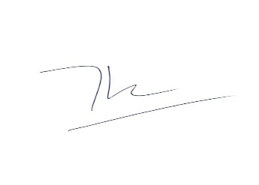

Lê Thị Hồng Thủy